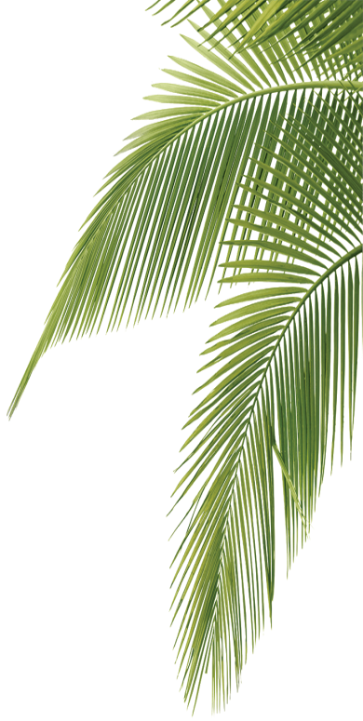
特殊教育宣導學習單
《你看,妳看》—學生篇
⬆資料共二面，資料來源:
https://www.youtube.com/watch?v=lGPZCI7uA-g
一、何謂妥瑞症的「TICS」?

所謂「TICS」指的是一種間歇性出現的小動作，通常出現得很突然而短暫。 以「動作型」的來說，最常見的就是眨眼睛、皺眉、蹙鼻、噘嘴、裝鬼臉、聳肩膀、搖頭晃腦、晃手這些快速而短促的簡單動作；比較複雜就有像摸鼻子、碰別人、亂踢腿、作鬼臉等等的表現，甚至也有的小孩會模仿別人或作出看似猥褻的動作。

另外也有一種「出聲型」的，這些小孩會發出短暫的聲音來，像是清喉嚨、咳嗽、出怪聲。50%「出聲型」的小孩會突然迸出一些話來。這種突然迸出來的話也有許多不同的型態，有的人會發出類似罵人的”幹”音，有的人會發出一長串詛咒的聲音，或是重複別人或自己的語句。

這種小動作的出現通常因為程度輕重的不同而引起家長或老師不同程度的關注，比較輕的可能也不會引起特別的注意，或是被認為只是一種「習慣性」、「神經質」的表現；而被帶去看醫生的大多是症狀比較明顯的。
二、為甚麼會有「TICS」?
為什麼這些小孩會做出這些動作呢？其實它們的出現有時是不隨意的，有時則是有一種「不動不快」的衝動，也就是說不動的話就會很不舒服，動了就可以得到舒解。當然他們有時候可以暫時地把它強忍下來。當患者專心於某一事物時，tic常會自動消失，例如彈鋼琴、外科醫師開刀、看影片或玩電動時就沒tic了。就目前之了解，環境的因素並不會引起妥瑞症，但是壓力及緊張有可能明顯地影響tic之發生頻率及強度，不論tic是嚴重還是輕微﹐如果他們花許多的精力想要去壓抑tic 的話﹐很容易會有學習方面的問題。因為當他們在很努力並且花許多精神在對抗tic 的發出的時候﹐通常沒有多餘的精力來專心的聽課。大多數患者在家時因放鬆心情及安全的氣氛下會完全表現tic的症狀，熟睡時大多完全消失。Tic幾乎一天發生多次(通常是一陣一陣)，或間歇發生在一年的某段期間，而症狀消失的時間不多超過三個月。

儘管妥瑞症會影響外在形象，而且至今尚無法完全根治，但是它不會威脅生命，也不會縮短壽命，大部份妥瑞症患者擁有幾近正常且具生產力的生活，當作家、數學家、音樂家、演員、工程師、運動選手的患者大有人在，很難相信也有當醫生的，而且還是外科醫生。有人說前五任的羅馬皇帝都是妥瑞症患者，因而稱妥瑞症的基因為「帝王基因」。音樂神童莫札特也被懷疑有妥瑞症的可能，因為在他的家書中充斥著咒罵的不雅字眼。貝多芬、畢卡索也在探討之列。因而有人認為妥瑞症的基因可能與高創意、高智慧等傑出的表現有關。
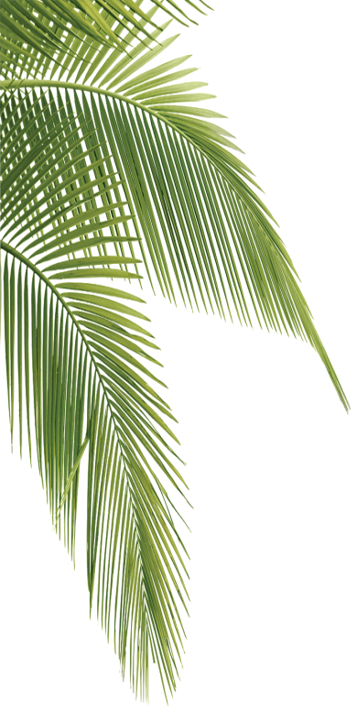
三、要怎麼治療妥瑞症？

事實上，只有10~30%左右之小孩因出現嚴重的tic才就醫診斷的，絕大部份擁有妥瑞症的孩童症狀溫和，且從未接受醫生治療。對這些大多數(至少70%以上)只有溫和或輕微症狀的患者，他們不須任何處理(包括藥物或其他方式)，可能僅有少數同事或朋友注意到他們的症狀。一般的原則就是如果情況嚴重到影響患者的社交或日常生活時才需要藥物治療。

四、如何協助班上患有妥瑞症的同學?
- 請忽略同學發出的tics，在其症狀較緩和時可以給予關心。
- 當同學因為要忍住tics而沮喪時，可以陪他聊聊、散步或找他玩。
- 如果同學的tics已經嚴重干擾到上課秩序，可以找導師討論適合
的處理辦法。
- 當同學的tics引起同學們之間的爭執時，可以試著站在同學的角
度為其解釋其行為並非惡意或故意。
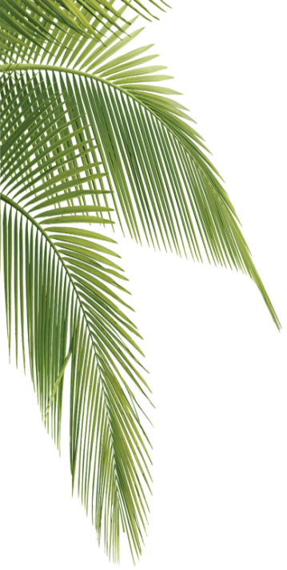
- 幫助妥瑞症同學建立自信心，觀察他的優點是什麼，可能是運動、 唱歌或畫畫，或可能是熱心助人、誠實、見義勇為，並主動讚美他
的優點。

資料參考來源:
1. 《妥瑞氏症候群》臺大醫院神經部楊智超醫師及長庚兒童醫院神經科王煇雄醫師衛教短文
2. 《妥瑞症》教育百科
3. 《他不是故意的認識妥瑞氏症》奇美醫院
4. 《妥瑞兒童在學校教育方面的需求》

